**.NET程序集入门-远程下载程序集**

**如果要通过网络下载共享程序集，需要在应用程序配置文件中添加一下内容：**

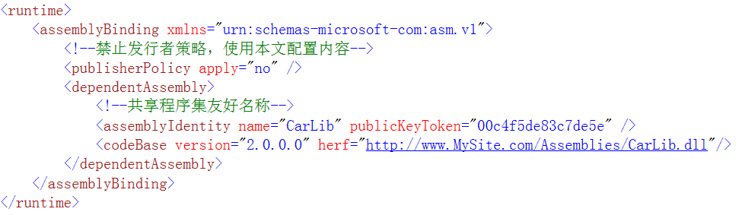

**下载的程序集将自动安装在GAC下载缓存区，可通过以下命令查看已下载的程序集：**

**gacutil -ldl**